附件1：

德惠市公路客运总站
2025年部门预算

二〇二五年一月二十五日

目 录

第一部分 部门概况
一、主要职能
二、机构设置
第二部分 预算表格
一、收支总表
二、收入总表
三、支出总表
四、财政拨款收支总表
五、一般公共预算支出表
六、一般公共预算基本支出表
七、一般公共预算“三公”经费支出表
八、政府性基金预算支出表
九、国有资本经营预算支出表
十、项目支出表
十一、项目支出绩效目标表
第三部分 情况说明
第四部分 名词解释

第一部分 部门概况

一、主要职能
(一)负责保障旅客和经营者合法权益;
(二)负责为进展旅客及客运经营者提供优质服务;
(三)负责进展车辆的日常管理.
根据上述主要职责和具有的社会功能,确定德惠市公路客运总站维公益二类事业单位,根据业务特点和财政收支状况,由同级财政给予经费补助。
二、机构设置
根据上述职责，德惠市公路客运总站暂不设内设机构。

第二部分 预算表格

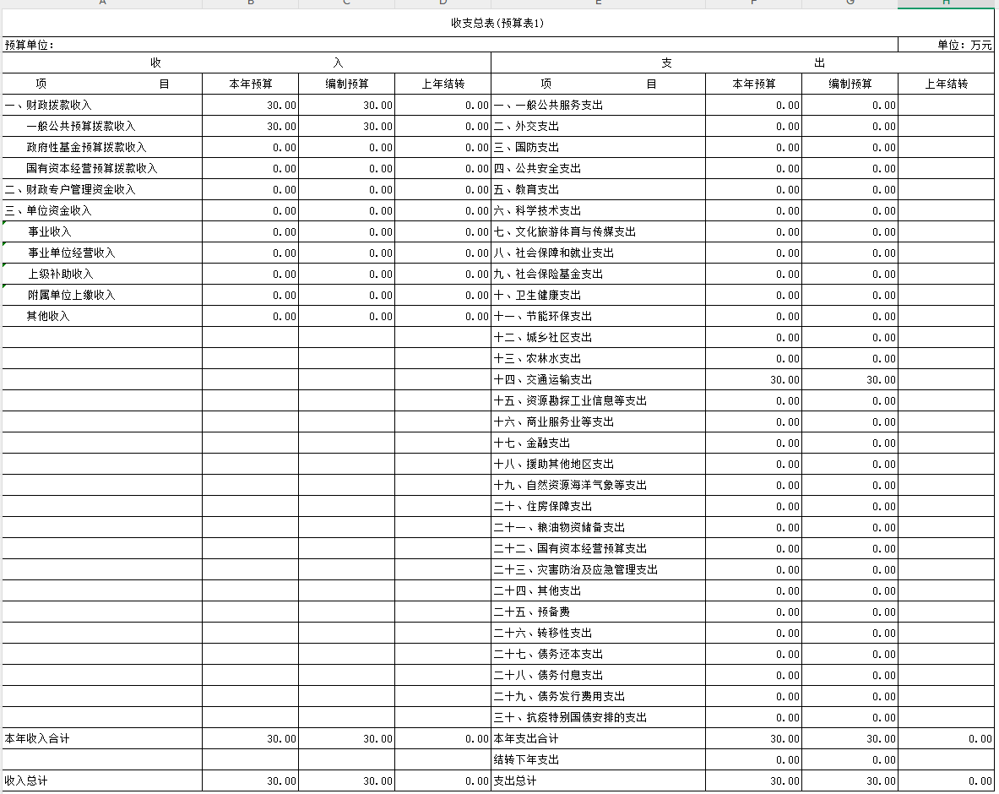

收入总表

支出总表

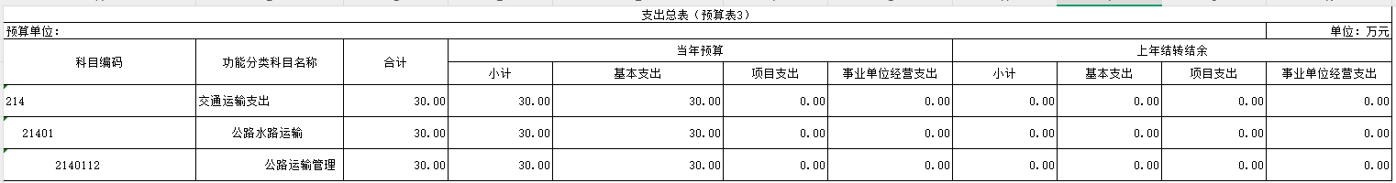

财政拨款收支总表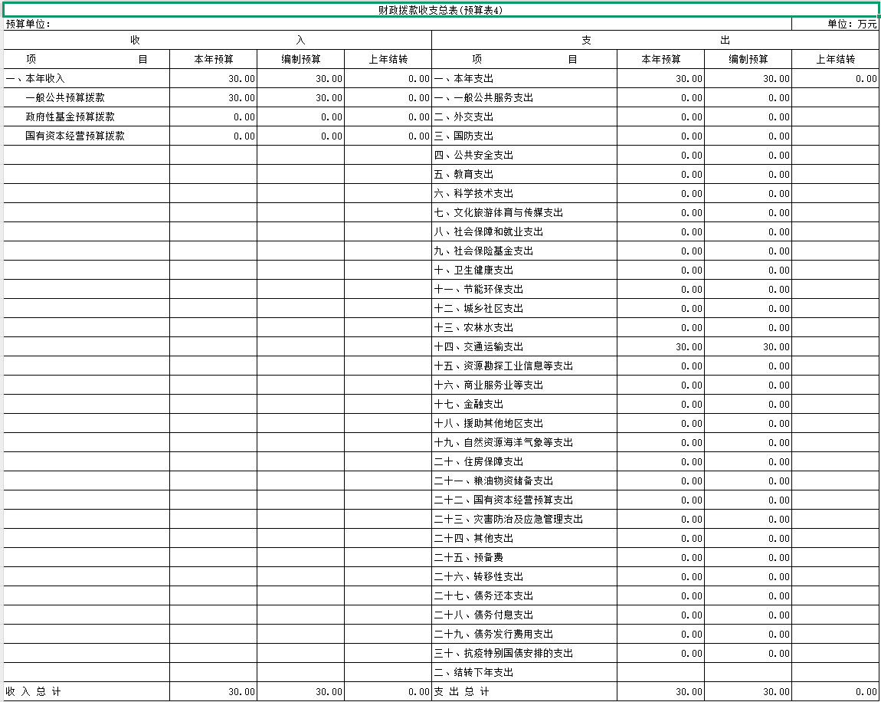

一般公共预算支出
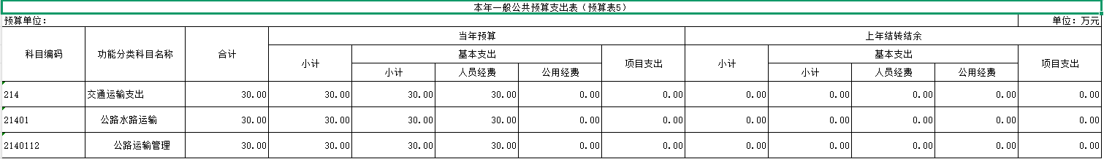

一般公共预算基本支出表

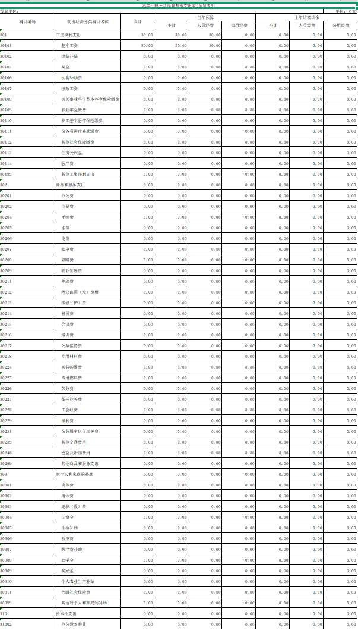

一般公共预算“三公”经费支出表
说明：
1、“2025年预算数”的单位范围包括部门本级及所属1个预算单位。
2、“2025年预算数”的实有人员24人，其中：在职人员24人，离退休人员 0 人。

、

政府性基金预算支出表

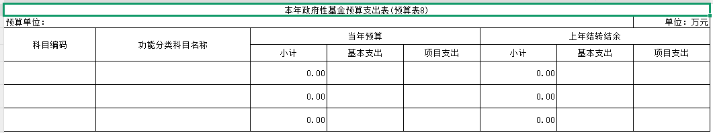

国有资本经营预算支出表

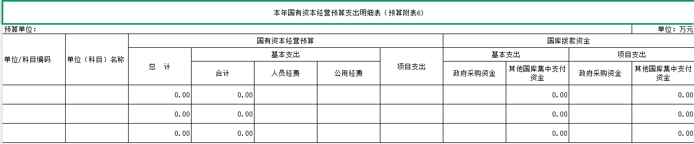

项目支出表

项目支出绩效目标表
项目名称
项目级次 |  |  | 一级项目
项目资金  (万元） | 年度资金总额
项目资金  (万元） | 其中：财政拨款
项目资金  (万元） | 其他资金
年度绩效
目标
绩效指标 | 一级指标 | 二级指标 | 三级指标 | 指标值
绩效指标 | 产出指标 | 数量指标
绩效指标 | 产出指标 | 质量指标
绩效指标 | 产出指标 | 成本指标
绩效指标 | 产出指标 | 时效指标
绩效指标 | 效果指标 | 经济效益指标
绩效指标 | 效果指标 | 社会效益指标
绩效指标 | 效果指标 | 生态效益指标
绩效指标 | 效果指标 | 可持续影响指标
绩效指标 | 效果指标 | 满意度指标

第三部分 情况说明

一、2025年收支预算总体情况
按照综合预算的原则，所有收入和支出全部纳入部门预算管理。收入包括：一般公共预算拨款收入、支出包括：一般公共服务支出、教育支出、科学技术支出、文化旅游体育与传媒支出、社会保障和就业支出、农林水支出、住房保障支出、结转下年支出等。2025年收支总预算30万元，其中：当年预算30万元；上年结转0万元。2025年当年预算比2024年预算增加（减少）0万元，主要原因本单位预算没有变化。
二、2025年收入预算情况
2025年收入预算30万元，其中：本年收入30万元，占100%；本年收入中，一般公共预算拨款收入30万元，占100%；
三、2025年支出预算情况
2025年支出预算30万元，其中：基本支出30万元，占100%；
四、2025年财政拨款收支预算情况
2025年财政拨款收支总预算30万元，其中：本年收入30万元。支出包括：交通运输支出_30_万元.
五、2025年一般公共预算支出情况
2025年一般公共预算拨款30万元，其中：基本支出30万元，占100%。基本支出中，人员经费30万元，占100%。
交通运输支出30万元，占100%，主要用于人员工资。
六、2025年一般公共预算基本支出情况
2025年一般公共预算基本支出30万元，其中：
人员经费30万元，主要包括：基本工资。
七、2025年一般公共预算财政拨款“三公”经费情况
本单位无“三公”经费支出
八、2025年政府性基金预算支出情况
本单位无政府性基金预算支出 。
九、2025年国有资本经营预算支出情况
本单位无国有资本经营预算支出。
十、其他重要事项的说明情况
（一）机关运行经费
本单位是自收自支事业单位无机关运行经费。
- 政府采购情况
本单位无政府采购支出
（三）国有资产占有使用情况
截至2024年12月底，部门本级和所属各预算单位共有车辆__0_辆，土地_7196.31_平方米，房屋_2989.72_平方米。
- 项目支出情况说明
本单位无项目支出
（五）项目支出绩效目标情况说明
本单位无项目支出

第四部分 名词解释

（一）一般公共预算拨款收入：指省级财政通过当年一般公共预算拨付的资金。
（二）政府性基金预算拨款收入：指省级财政通过当年政府性基金预算拨付的资金。
（三）国有资本经营预算拨款收入：指省级财政通过当年国有资本经营预算拨付的资金。
（四）财政专户管理资金收入：指未纳入预算并实行财政专户管理的资金收入。
（五）事业收入：指事业单位开展专业业务活动及辅助活动所取得的收入。
（六）上级补助收入：指预算单位从主管部门或上级单位取得的非财政拨款补助收入。
（七）附属单位上缴收入：指本单位所属下级单位（包含独立核算和非独立核算的，相关支出纳入和未纳入部门预算的下级单位）上缴给本单位的全部收入（包括下级事业单位上缴的事业收入、其他收入和下级企业单位上缴的利润等）。
（八）事业单位经营收入：指事业单位在专业业务活动及其辅助活动之外开展非独立核算经营活动取得的收入。
（九）其他收入：指除上述“一般公共预算拨款收入”、“政府性基金预算拨款收入”、“事业收入”、“事业单位经营收入”等以外的收入。
（十）用事业基金弥补收支差额：指事业单位在预计当年的“一般公共预算拨款收入”、“政府性基金预算拨款收入”、“事业收入”、“事业单位经营收入”、“其他收入”不足以安排当年支出的情况下，使用以前年度积累的事业基金（事业单位当年收支相抵后按国家规定提取、用于弥补以后年度收支差额的基金）弥补本年度收支缺口的资金。
（十一）上年结转：指以前年度尚未完成、结转到本年仍按原规定用途继续使用的资金。
（十二）结转下年：指以前年度预算安排、因客观条件发生变化无法按原计划实施，需延迟到以后年度按原规定用途继续使用的资金。
（十三）基本支出：指为保障机构正常运转、完成日常工作任务而发生的人员支出和公用支出。
（十四）项目支出：指在基本支出之外为完成特定行政任务和事业发展目标所发生的支出。
（十五）上缴上级支出：指附属单位上缴上级的支出。
（十六）事业单位经营支出：指事业单位在专业业务活动及其辅助活动之外开展非独立核算经营活动发生的支出。
（十七）对附属单位补助支出：指对附属单位补助发生的支出。
（十八）“三公”经费：纳入财政预决算管理的“三公”经费，是指部门用财政拨款安排的因公出国（境）费、公务用车购置及运行费和公务接待费。其中，因公出国（境）费反映单位公务出国（境）费的国际旅游、国外城市间交通费、住宿费、伙食费、培训费、公杂费等支出；公务用车购置及运行费反映单位公务用车车辆购置支出（含车辆购置税）及租用费、燃料费、维修费、过路过桥费、保险费、安全奖励费用等支出；公务接待费反映单位按规定开支的各类公务接待（含外宾接待）支出。
（十九）机关运行经费：为保障行政单位（包括参照公务员法管理的事业单位）运行用于购买货物和服务的各项资金，包括办公及印刷费、邮电费、差旅费、会议费、福利费、日常维修费、专用材料及一般设备购置费、办公用房水电费、办公用房取暖费、办公用房物业管理费、公务用车运行维护费以及其他费用。
（二十）项目支出绩效目标：项目支出绩效目标是指部门预算安排的项目支出在一定期限内预期达到的产出和效果。

